ИСТОРИКО-КРАЕВЕДЧЕСКИЙ МУЗЕЙ
ГУО «ВЕЛИКОРИТСКАЯ СРЕДНЯЯ ШКОЛА имени П.В.САЕВИЧА»
МАЛОРИТСКИЙ РАЙОН, БРЕСТСКАЯ ОБЛАСТЬ

Местонахождение, почтовый адрес школьного музея:
225912, Республика Беларусь, Брестская область, Малоритский район,
ул. Парковая, 12, аг. Великорита
Телефон: 8 (01651) 6 99 40
Электронная почта: velikoritash@tut.by

- Экспозиция «Великая Отечественная война»:
- Диарамма «Брестская крепость-герой»;
- «Андрей Митрофанович Кижеватов и его семья»;
- «Ольга Абрамук – секретарь подпольной комсомольской организации»;
- «Героическая земля Великоритчины»;
- «История Великоритской средней школы» (реконструкция);
- Черных Михаил Петрович (участник Великой Отечественной войны, врач Великоритской больницы).
- Экспозиция «Славные имена Великоритчины»:
- Николай Селещук (художник);
- История д.Великорита. Экспозиция рассказывает о происхождении названия деревни, представлены вышиванки жительниц д.Великорита, Печки, Гусак, а также глиняная посуда, предметы быта;
- Аллея славы (рассказывает об учителях-ветеранах школы);
- Биологический заказник «Гусак». Темой экспозиции является рассказ об уникальной экосистеме, которая находится на территории Великоритского сельского Совета, а также о Царь-Дубе, дубе Патриархе, Пожежинской криничке.
Основной фонд музея составляет 86 единиц.

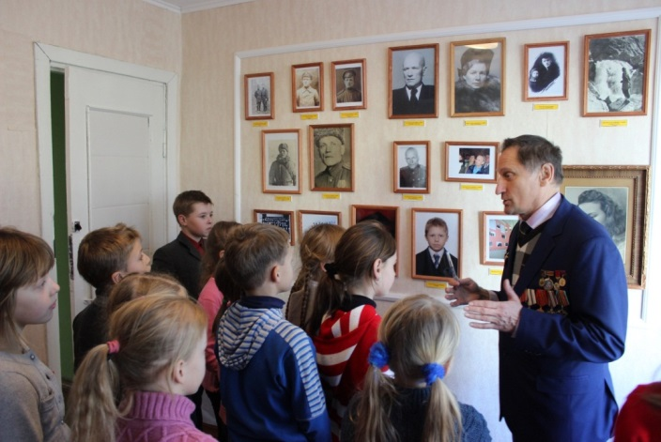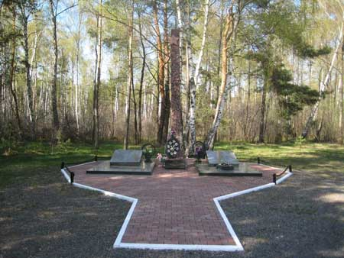

КРАЕВЕДЧЕСКИЙ МУЗЕЙ
«МУЗЕЙ ТРУДОВОЙ И БОЕВОЙ СЛАВЫ»
ГУО «МЕЛЬНИКСКАЯ БАЗОВАЯ ШКОЛА»
МАЛОРИТСКИЙ РАЙОН, БРЕСТСКАЯ ОБЛАСТЬ

Местонахождение, почтовый адрес школьного музея:
225903, Республика Беларусь, Брестская область, Малоритский район,
д. Мельники, ул. Школьная, 7
Телефон: 8 (01651) 6 57 38
Электронная почта: melnikibs@tut.by

Названия экспозиций:
- История деревни Мельники;
- Начало Великой Отечественной войны. Действия 75 стрелковой дивизии;
- Партизанское движение;
- Операция переправки в Москву делегации из Польши;
- Односельчане – участники Великой Отечественной войны;
- История школы с 1984 года.
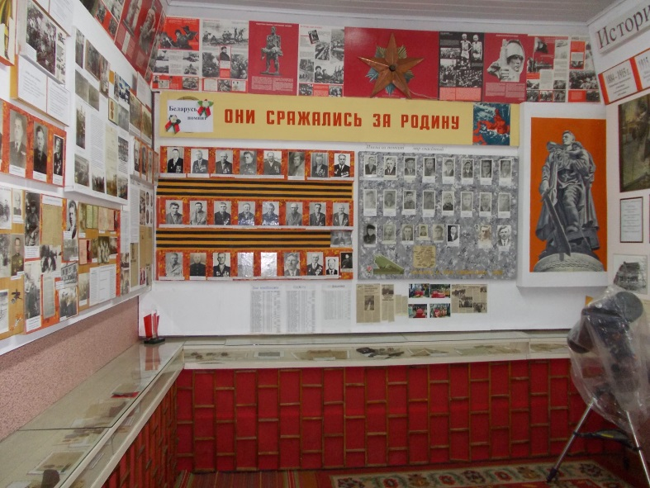
Фонд музея составляет 105 предметов. В 2018 году в окрестностях д. Мельники были найдены ржавые остатки корпуса ручной гранаты и гильзы.

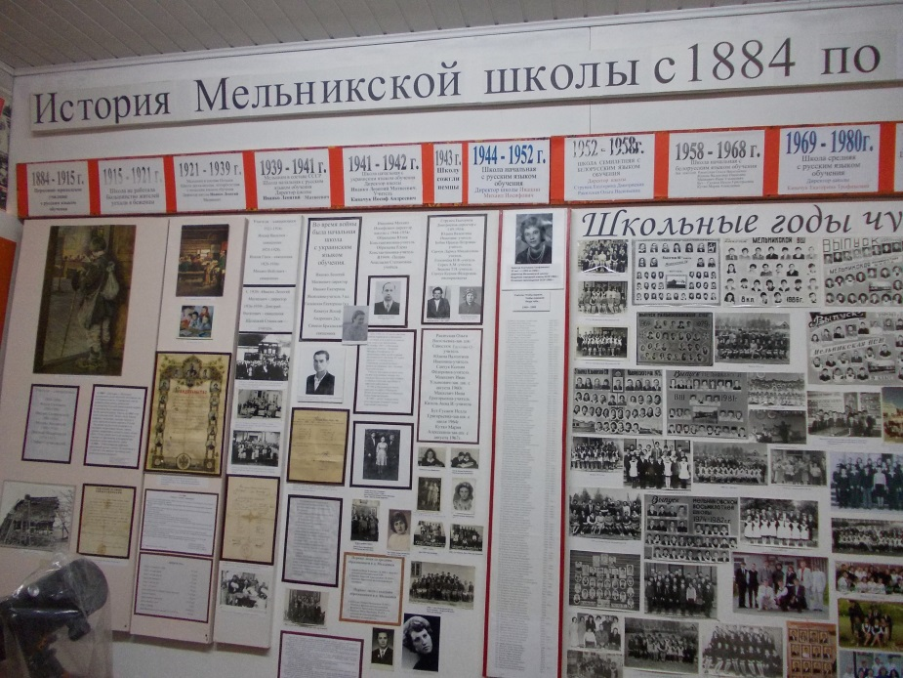

ИСТОРИКО-КРАЕВЕДЧЕСКИЙ МУЗЕЙ
ГУО «ПОЖЕЖИНСКАЯ БАЗОВАЯ ШКОЛА МАЛОРИТСКОГО РАЙОНА» МАЛОРИТСКИЙ РАЙОН, БРЕСТСКАЯ ОБЛАСТЬ

Местонахождение, почтовый адрес школьного музея:
225903, Республика Беларусь, Брестская область, Малоритский район,
д. Пожежин, ул. Завьялова,108
Телефон: 8 (01651) 6 99 76
Электронная почта: spoz09@tut.by

Экспозиции музея:
- «Из истории родного края»;
- «В боях отстояли Отчизну свою;
- «Афганистан – наша память и боль».
Экспозиция «Из истории родного края» представлена экспонатами и материалами, начиная с древних времён и до наших дней. Экспонаты оригинальные, найдены в окрестностях данной местности и на личных участках жителей деревни. В числе значимых предметов – комплект женской одежды местного строя.
Экспозиция музея «В боях отстояли Отчизну свою» демонстрирует события и участников периода Великой Отечественной войны: от начала боевых действий, формирования и развития местного партизанского движения до полного освобождения территории от фашистской оккупации, а также дальнейший боевой путь наших воинов-освободителей.
Несколько лет назад сформирована и действует экспозиция «Афганистан – наша память и боль» об участниках боевых действий в Афганистане. Свидетельствами являются личные вещи, документы и награды воинов-интернационалистов.
Фонды музея состоят из 437 экспонатов, в том числе 250 экземпляров экспонатов основного фонда, 187 - научно-вспомогательных экспонатов.

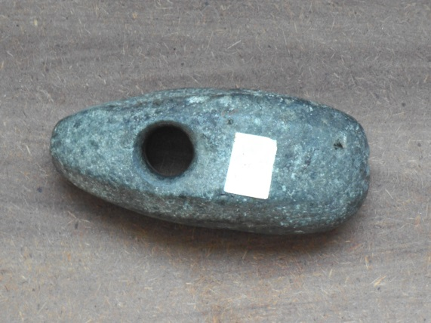
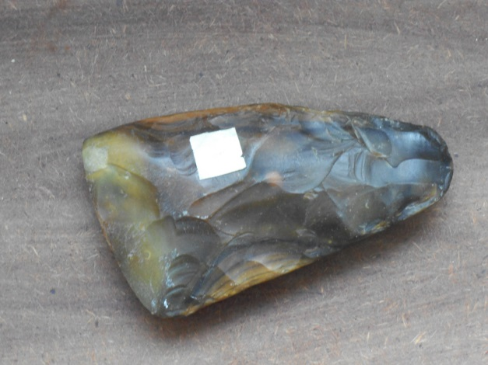

Каменны малаток (бронзавы век)
Каменны скрабак (рубіла)

ИСТОРИКО-КРАЕВЕДЧЕСКИЙ МУЗЕЙ
ГУО «РАДЕЖСКАЯ СРЕДНЯЯ ШКОЛА»
МАЛОРИТСКИЙ РАЙОН, БРЕСТСКАЯ ОБЛАСТЬ

Местонахождение, почтовый адрес школьного музея:
225903, Республика Беларусь, Брестская область, Малоритский район,
д. Радеж, ул. Красноармейская, 6
Телефон: 8 (01651) 4 41 97
Электронная почта: radech_1@mail.ru

Экспозиции музея:
- «История деревни, школы, колхоза»;
- «Великая Отечественная война»;
- «Бой у деревни Радеж»;
- «Никто не забыт и ничто не забыто»;
- «Воины-интернационалисты»;
- «Этнография».
Содержание экспозиций: фотостенды, личные вещи участников Великой Отечественной войны, предметы вооружения, предметы быта, предметы сельскохозяйственного труда, одежда, обувь, архивные справки.
Основной фонд музея составляет 312 экспонатов. Вспомогательный фонд – 400 экспонатов. Наиболее ценным экспонатом музея является военно-топографическая карта.
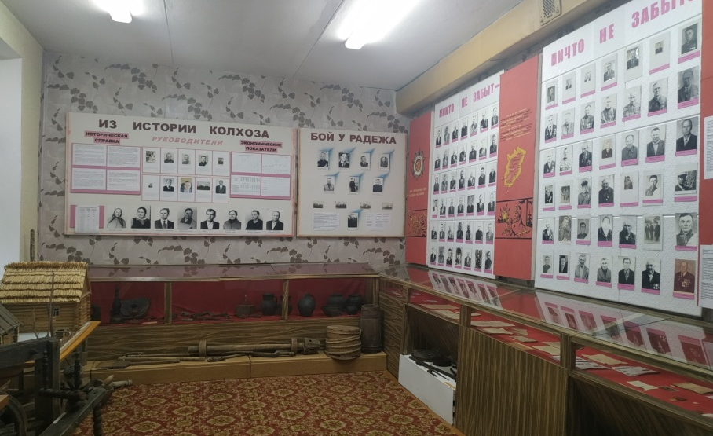

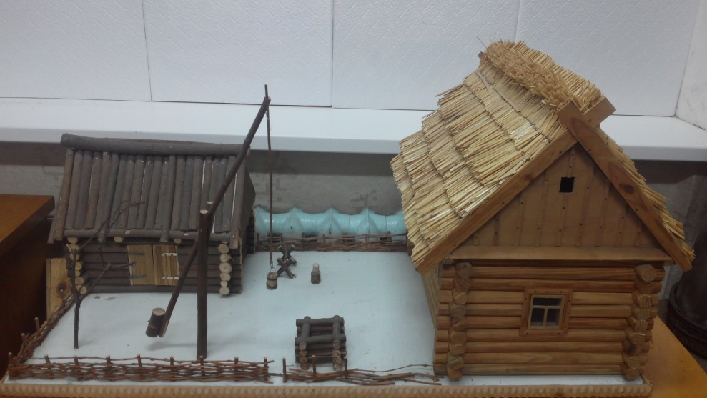

ИСТОРИКО-КРАЕВЕДЧЕСКИЙ МУЗЕЙ
ГУО «ОЛТУШСКАЯ СРЕДНЯЯ ШКОЛА»
МАЛОРИТСКИЙ РАЙОН, БРЕСТСКАЯ ОБЛАСТЬ

Местонахождение, почтовый адрес школьного музея: 225921, Республика Беларусь, Брестская область, Малоритский район, аг. Олтуш, ул. Советская, 115
Телефон: 8 (01651) 6 79 86
Электронная почта: oltush_sh@tut.by
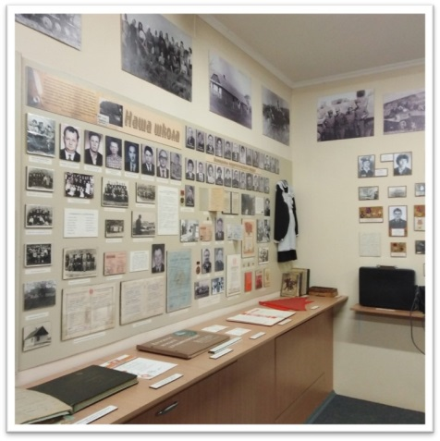
Экспозиции музея:
- «Наши истоки»;
- «Спасо-Преображенская церковь»;
- «Олтушские земли в 1914 – 1939 гг.»;
- «Уголок народного быта»;
- «Колхоз им. Ленина»;
- «Становление советской власти»;
- «Колхоз им. Калинина 1949 – 1957 гг.»;
- «Наша школа»;
- «Олтуш в годы Великой Отечественной войны»;
- Наши земляки - участники войны в Афганистане»;
- «Люди, которыми мы гордимся».
В музейном фонде насчитывается 690 единиц (основного фонда - 636, вспомогательного - 54). Особый интерес представляют:
- топоры каменные;
- евангелие 19 века;
- выписка о шляхетском происхождении рода Павловичей 1832 г.;
- фото военнослужащих российской армии 1915 г.;
- деревянная соха начала 20 века;
- удостоверение личности, выданное немецкими оккупационными властями;
- удостоверение личности, выданное польскими властями 1932 г.;
- комплект народного костюма Олтушского строя;
- стальной шлем образца 1939 г. (каска-холкинголка).
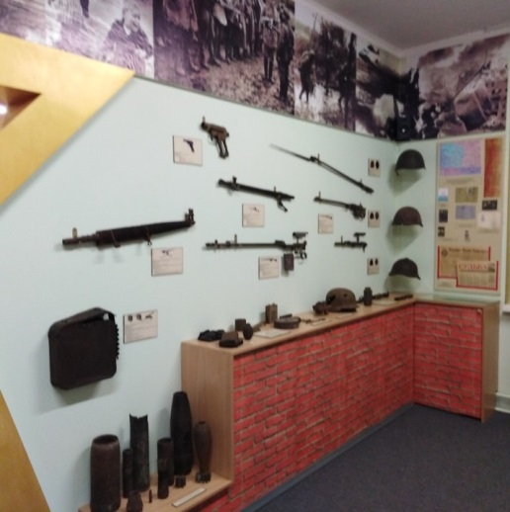
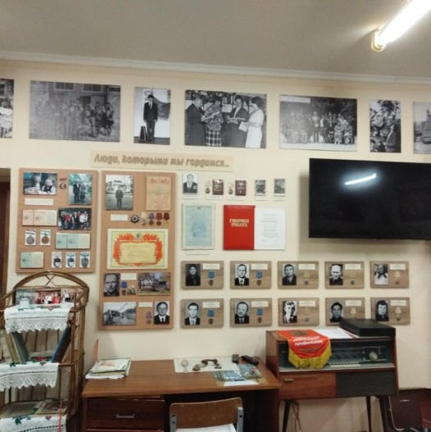
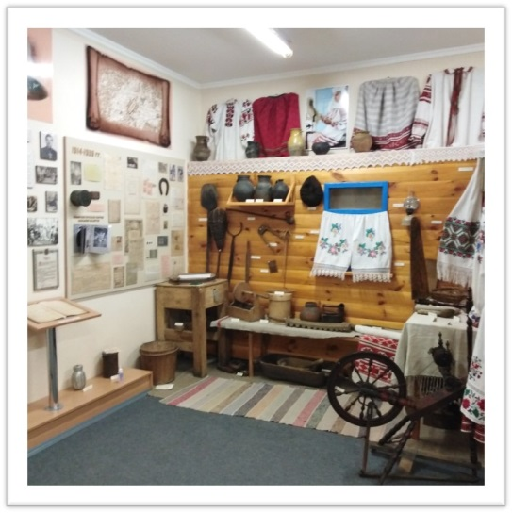

ИСТОРИЧЕСКИЙ МУЗЕЙ «ПАТРИОТ»
ГУО «МАЛОРИТСКАЯ СРЕДНЯЯ ШКОЛА № 2»
г. МАЛОРИТА, БРЕСТСКАЯ ОБЛАСТЬ

Местонахождение, почтовый адрес школьного музея: 225921, Республика Беларусь, Брестская область, г. Малорита, ул. Пионерская, 9
Телефон: 8 (01651) 2 01 65
Электронная почта: guo.malorita2@gmail.com
Экспозиции музея:
- «Страницы прошлого» (из истории Малориты с древнейших времен до 1920 года. Материал по бронепоезду 56);
- «22 июня». Материал о героическом подвиге Брестской крепости;
- «Первые дни войны». Информация о 75 стрелковой дивизии;
- «Партизанские бригады Малоритчины». «Они освобождали Малориту». Материал о воинских частях, освобождавших город в июле 1944 года. Участники штурма Берлина – уроженцы Малоритского района;
- «Немые свидетели истории» (предметы, найденные при раскопках на местах боев 75 стрелковой дивизии.
Выставки:
- «Ветераны живут рядом»;
- «Их именами названы улицы нашего города»;
- «Подвиг отцов в наследство сыновьям»;
- «Офицер – профессия героическая».
Количество экспонатов в музее – 1498, из них основного фонда – 498.
В основных фондах музея содержится подлинные документы военной истории: фронтовые письма, наградные листы, воинские благодарности, газеты с фронта, фрагменты военных карт и т.д.;
вещественные источники: фрагменты вооружения (винтовка Мосина, пулемётные ленты и диски, фрагменты боеприпасов и т.д. - все экспонаты прошли проверку на безопасность и не подвергались реконструкции) и снаряжения участников Великой Отечественной войны (советские каски, сапёрные лопаты, кобура, предметы по уходу за оружием и т.д.), фотографии времен Великой Отечественной войны;
предметы быта фронтовиков: фляжки, солдатские котелки, столовые приборы и другие экспонаты солдатской жизни.
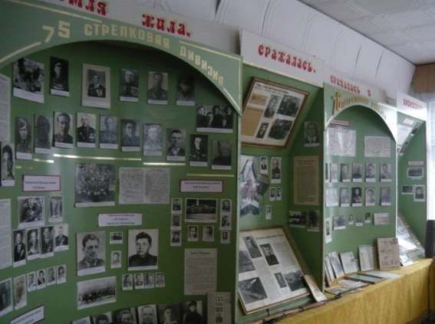
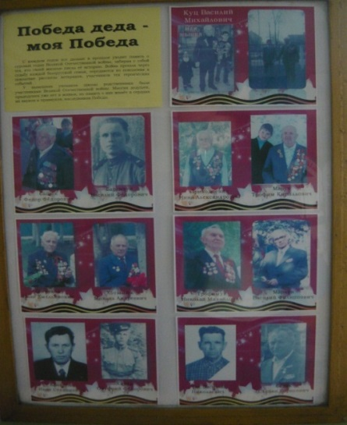

ИСТОРИЧЕСКИЙ МУЗЕЙ
ГУО «ЗБУРАЖСКИЙ УЧЕБНО-ПЕДАГОГИЧЕСКИЙ КОМПЛЕКС ДЕТСКИЙ САД-СРЕДНЯЯ ШКОЛА»
МАЛОРИТСКИЙ РАЙОН, БРЕСТСКАЯ ОБЛАСТЬ

Местонахождение, почтовый адрес школьного музея: 225925, Брестская область, Малоритский район, д. Збураж, ул. Первомайская, 38
Телефон: 8 (01651) 6 67 18
Электронная почта: zbursh@tut.by
Экспозиция музея состоит из пяти разделов:
- История твоей школы. Собраны материалы об истории польской школы, советской школы, о ее руководителях. В наличии имеются подлинные документы об окончании школы бывших ее выпускников польского и советского периода, старые учебники польской и советской школы.
- А годы летят… Этот раздел рассказывает об учителях школы и выпускниках, прославивших ее. В частности, есть материалы о выпускнице школы Жигаловой Марии Петровне. Собран материал и о ветеранах педагогического труда.
- Я теперь вспоминаю, как песню… В экспозиции представлены:
история пионерской дружины имени Сергея Тюленина;
история молодежных организаций;
мы юные помощники ГАИ.
- Листая прошлого страницы. В экспозиции имеются четыре подраздела:
«Твоя малая родина»;
«История колхоза «40 лет БССР»;
«Судьбы, опаленные войной»;
«Золотые руки Збуража».
- Беларуская хатка. Экспозиция располагается в помещении, обустроенном в виде деревенской хатки начала 20-го века, в которой собраны предметы быта.
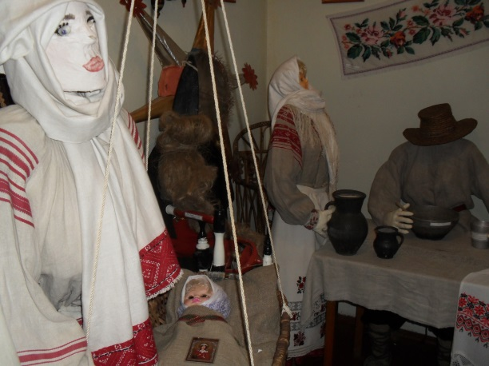
Фонд музея насчитывает 27 единиц основного фонда и 210 единиц вспомогательного фонда.
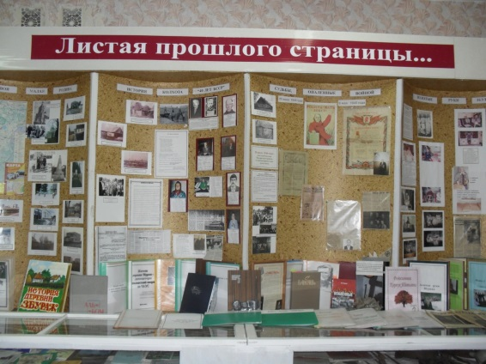

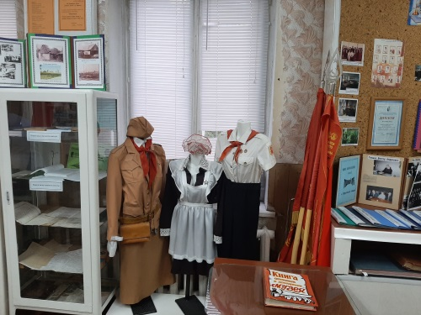

ЛИТЕРАТУРНЫЙ МУЗЕЙ
ГУО «ОРЕХОВСКАЯ СРЕДНЯЯ ШКОЛА»
МАЛОРИТСКИЙ РАЙОН, БРЕСТСКАЯ ОБЛАСТЬ

Местонахождение, почтовый адрес школьного музея: 225922, Брестская область, Малоритский район, д. Орехово, ул. Советская, 38
Телефон: 8 (01651) 6 79 27
Электронная почта: guoorehovo@tut.by

Экспозиции музея:
Тематика разделов литературной экспозиции:
- «Петровское»;
- «Друзья»;
- «Михайловское»;
- «Декабристы»;
- «Семья» (документы, архивные материалы о жизни и творчестве поэта, ксерокопии отдельных его произведений);
- «Потомки Пушкина в Беларуси» прослеживается жизненный путь дочери Александра Сергеевича и Натальи Николаевны.
В музее размещена переписка учеников школы с правнуком поэта Клименко С.С., его личные вещи: записи его рассказов, фотографии и другие экспонаты.
Самый «старший» экспонат - книга «Полное собрание сочинений А.С.Пушкина.
В литературно-краеведческом музее насчитывается 1608 экспонатов. Основной фонд составляет 817 экспонатов, вспомогательный фонд – 791 экспонат. Многие из них представлены на специальных стендах и витринах.

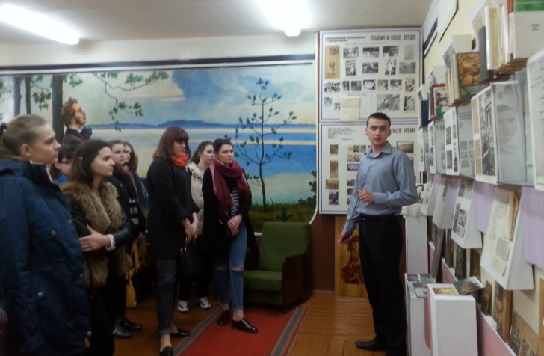
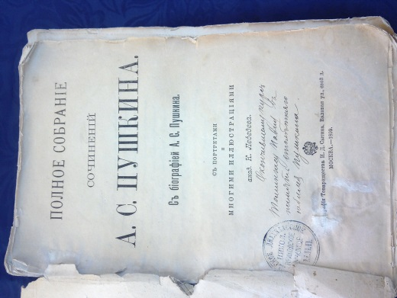

ИСТОРИКО-КРАЕВЕДЧЕСКИЙ МУЗЕЙ
ГУО «ОРЕХОВСКАЯ СРЕДНЯЯ ШКОЛА»
МАЛОРИТСКИЙ РАЙОН, БРЕСТСКАЯ ОБЛАСТЬ

Местонахождение, почтовый адрес школьного музея: 225922, Брестская область, Малоритский район, д. Орехово, ул. Советская, 38
Телефон: 8 (01651) 6 79 27
Электронная почта: guoorehovo@tut.by

Основные разделы экспозиции:
- «Из глубины веков»;
- «Этнографический»;
- «Творец науки побеждать»;
- «Воссоединение Западной Белоруссии с БССР»;
- «Начало суровых испытаний»;
- «Народные мстители»;
- «О тех, кто уже не придёт никогда—помните!»;
- «Участники Великой Отечественной войны»;
- «У истоков колхоза».
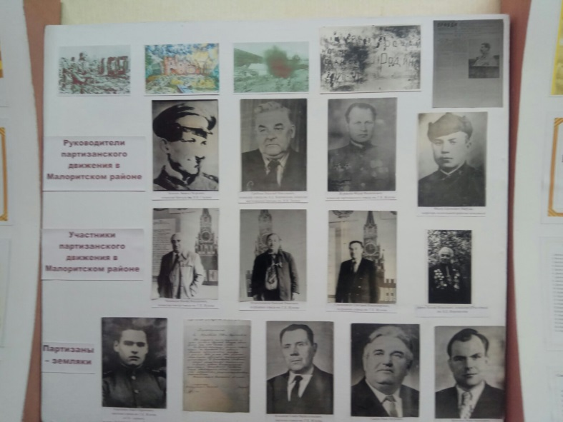
В литературно-краеведческом музее насчитывается 1608 экспонатов. Основной фонд составляет 817 экспонатов, вспомогательный фонд - 791. Многие из них представлены на специальных стендах и витринах.

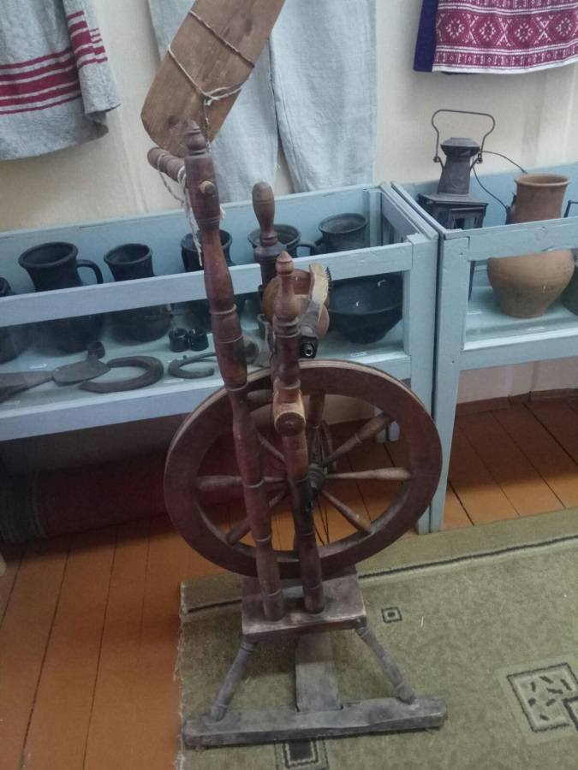

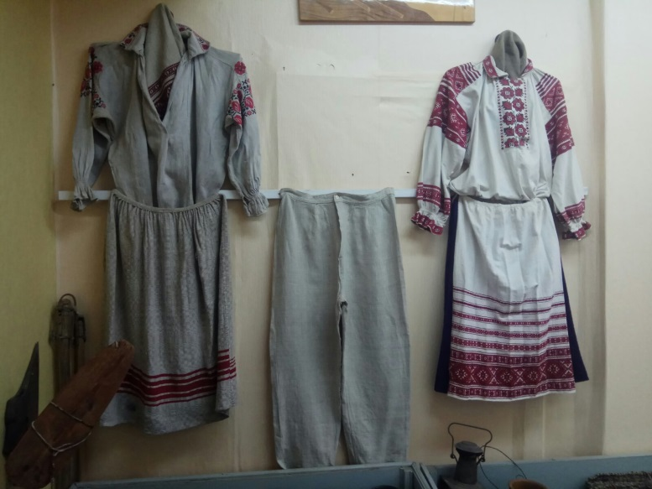

МУЗЕЙ БОЕВОЙ СЛАВЫ
ГУО «МАЛОРИТСКАЯ СРЕДНЯЯ ШКОЛА №1»
г.МАЛОРИТА, БРЕСТСКАЯ ОБЛАСТЬ

Местонахождение, почтовый адрес школьного музея: 225903, Брестская область, г. Малорита, ул. Советская, 50.
Телефон: 8 (01651) 2 01 85
Электронная почта: ml_sh@tut.by

Экспозиции музея: этнографическая, историческая:
- «История школы»;
- «Великая Отечественная война»;
- «История в лицах»;
- «Никто не забыт и ничто не забыто»;
- «Воины-интернационалисты»;
- «Этнография».
Содержание экспозиций: фотостенды, личные вещи участников Великой Отечественной войны, предметы вооружения, предметы быта, предметы сельскохозяйственного труда, одежда, обувь, архивные справки.
Основной фонд музея составляет 178 экспонатов, вспомогательный фонд – 184 экспоната.

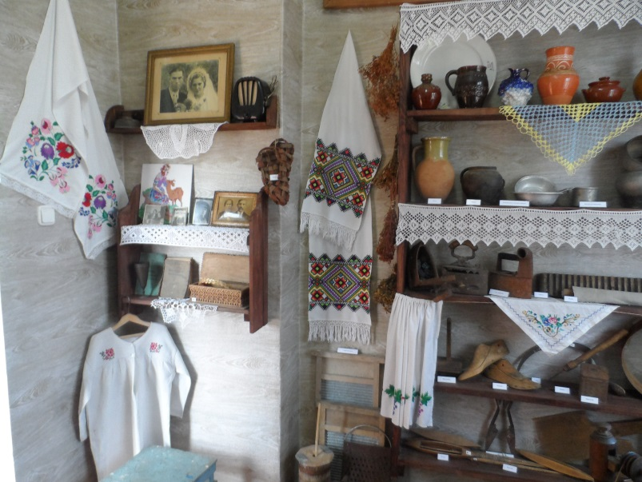

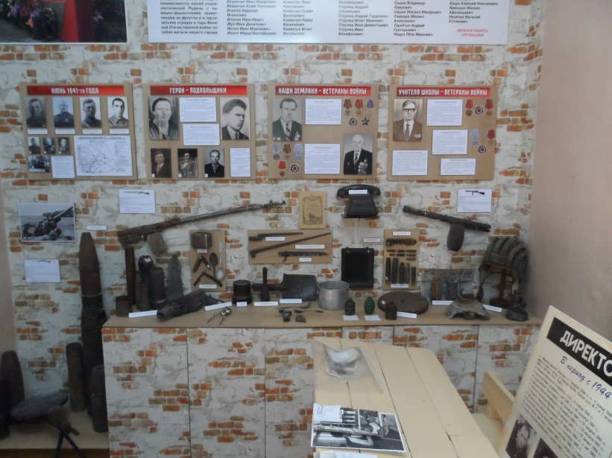

КРАЕВЕДЧЕСКИЙ МУЗЕЙ «СПАДЧЫНА»
ГУО «МАЛОРИТСКАЯ РАЙОННАЯ ГИМНАЗИЯ»
г.МАЛОРИТА, БРЕСТСКАЯ ОБЛАСТЬ

Местонахождение, почтовый адрес школьного музея:
225903, Республика Беларусь, Брестская область,
г. Малорита, ул. Парковая, 10
Телефон: 8 (01651) 6 36 47
Электронная почта: mlrgimn@yandex.by

Основные разделы экспозиции:
- «Периодические издания»;
- «Вышивка»;
- «Монеты»;
- «Крестьянская изба»;
- «Рушник»;
- «Посуда»;
- «Книги в прошлом»;
- «Малоритский строй одежды»;
- «Сельскохозяйственные орудия труда».
В фондах краеведческого музея «Спадчына» 292 экспоната основного фонда (инструменты, крестьянские вещи, художественная вышивка, ткачество, ткацкие станки, сундуки, ступы, люльки, книги, газеты, сельскохозяйственные орудия).
Среди наиболее ценных экспонатов: кресты, угольные утюги, маслобойки, гребешок для льна, сундуки, деревянные корыта, ступы, одежда Малоритского строя, 4 баратинки - неофициальное название медных раковин (солидов) Королевства Польского и Великого княжества Литовского 1659-1668 гг.
